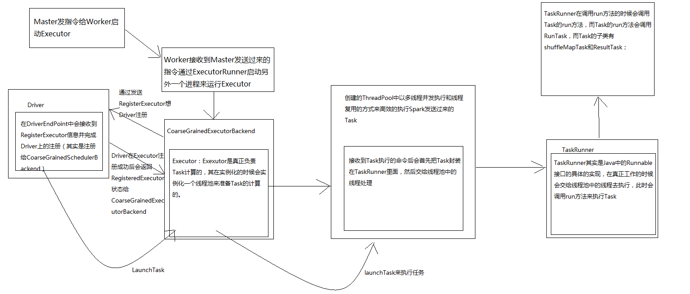

1. CoarstGrainedExecutorBackend在启动的过程中（OnStart方法），首先会发送RegisterExecutor想Driver注册，Dirver在收到RegisterExecutor消息后

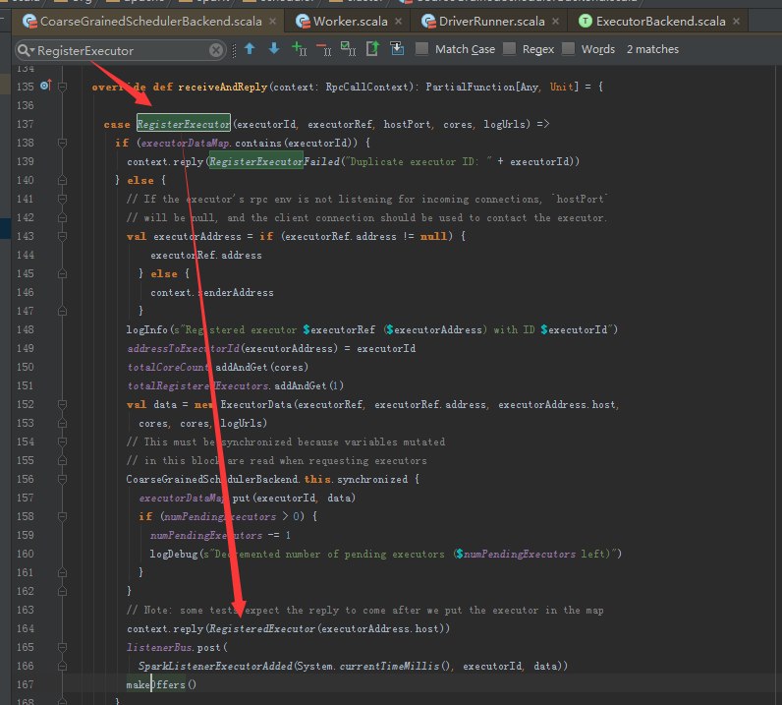

1. 在DriverEndpoint中会接收到RegisterExecutor消息并完成Driver的注册（写入信息到executorDataMap中），Diver在Executor成功后返回RegisteredExecutor状态给CoarseGraindExecutorBackend.
2. 收到Dirver发送过来的RegisteredExecutor消息后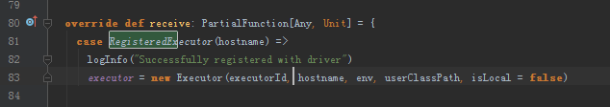

实例化一个Executor对象来负责具体Task的执行的。

1. 启动Executor到此完毕。
2. 回到第2点。在DriverEndpoint中会接收到RegisterExecutor消息并完成Driver的注册（写入信息到executorDataMap中），Diver在Executor成功后返回RegisteredExecutor状态给CoarseGraindExecutorBackend.于此同时，会申请资源来运行Task

